Отчет

2 этап индивидуального проекта

Щанкина Екатерина Викторовна

Содержание

# 1 Цель работы

Выполнение следующего этапа проекта

# 2 Задание

1. Добавить информацию о навыках (Skills).
2. Добавить информацию об опыте (Experience).
3. Добавить информацию о достижениях (Accomplishments).
4. Сделать пост по прошедшей неделе.
5. Добавить пост на тему по выбору

# 3 Выполнение лабораторной работы

1. Добавила информацию о навыках. (рис. ??)

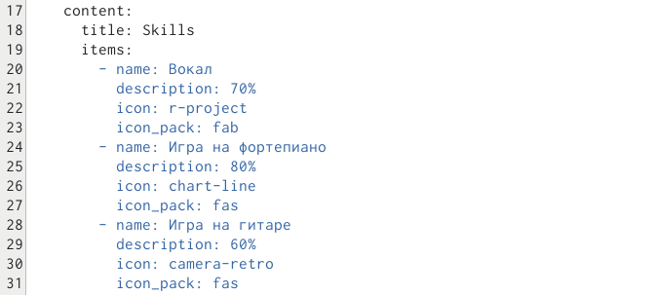

skills

1. Добавила инфомацию об опыте. (рис. ??)

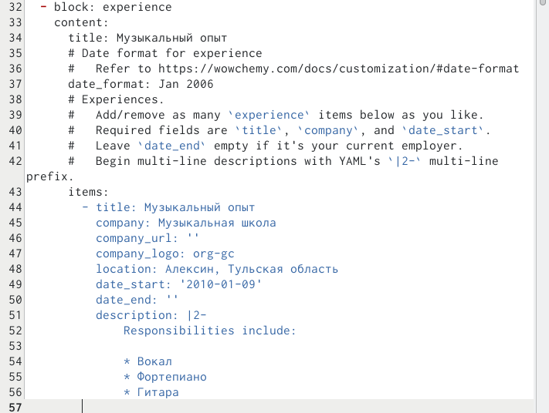

experience

1. Проверила, что все появилось на моем сайте. (рис. ??)

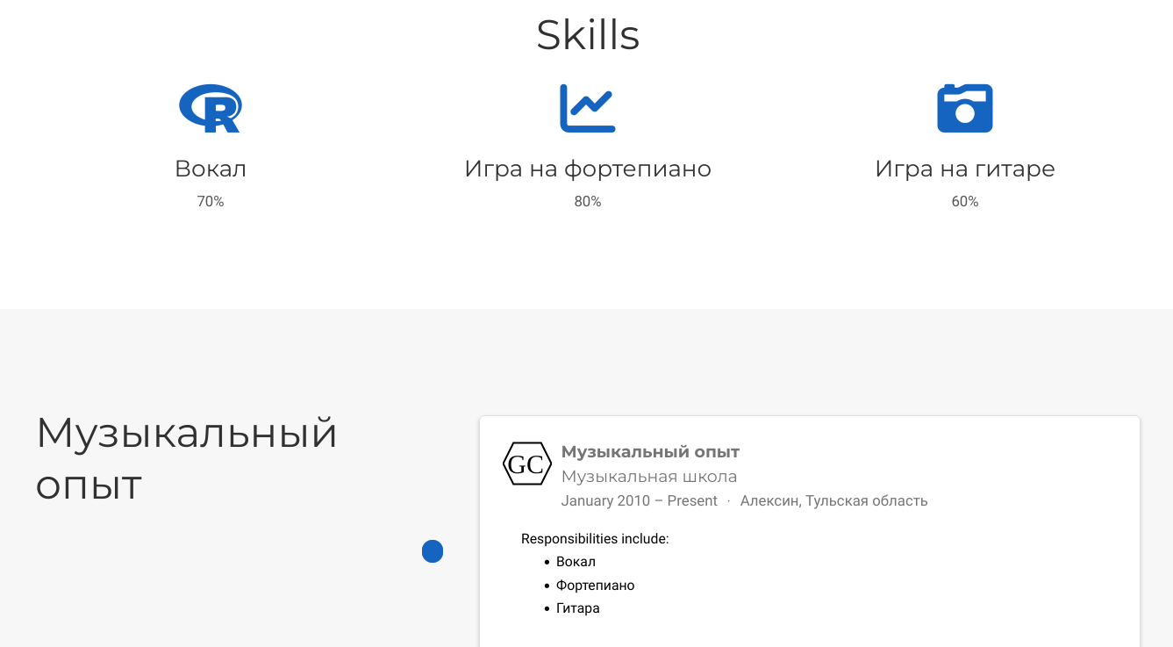

сайт

1. Создала папку для нового поста. (рис. ??)

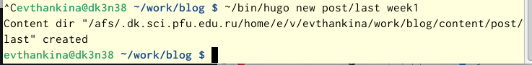

папка

1. Ввела текст в файл и создала новый пост о событии на прошлой неделе. (рис. ??) (рис. ??)

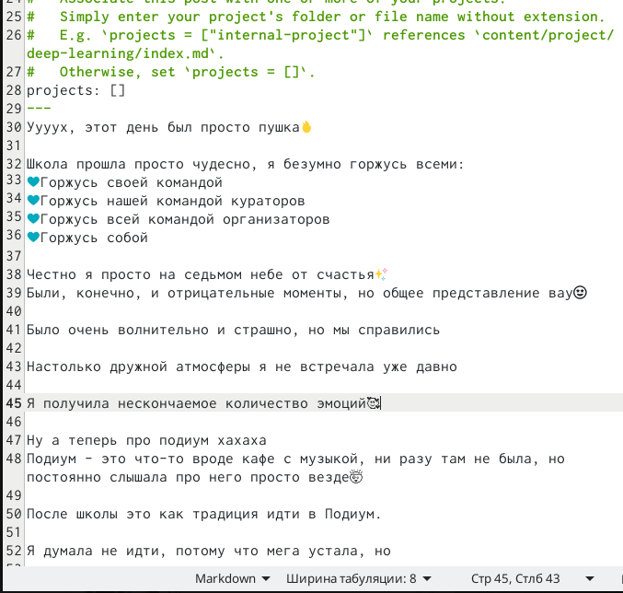

текст

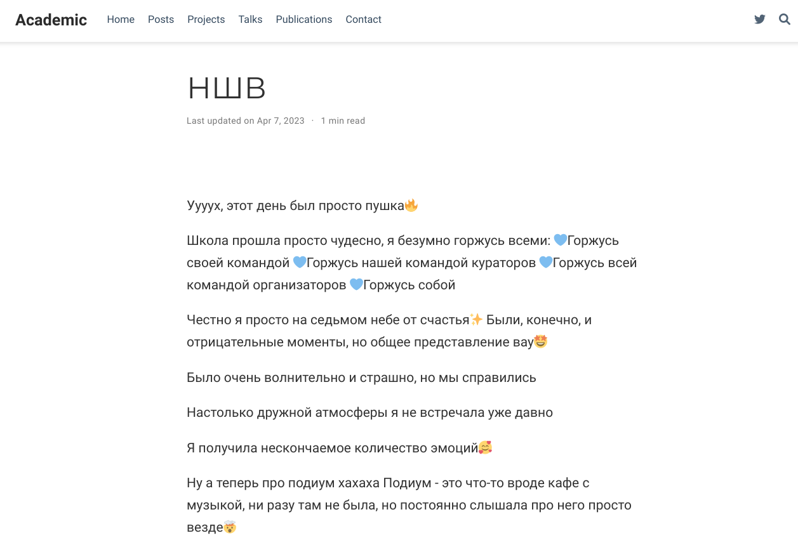

сайт

1. Создала папку для нового поста по выбору и ввела текст в файл. (рис. ??)

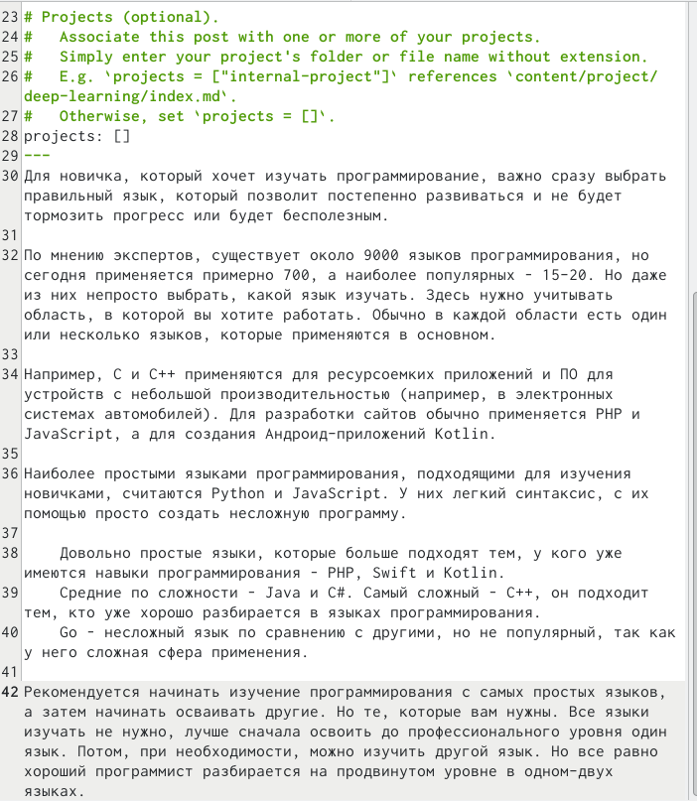

текст

1. Создала пост о легковесных языках программирования.(рис. ??)

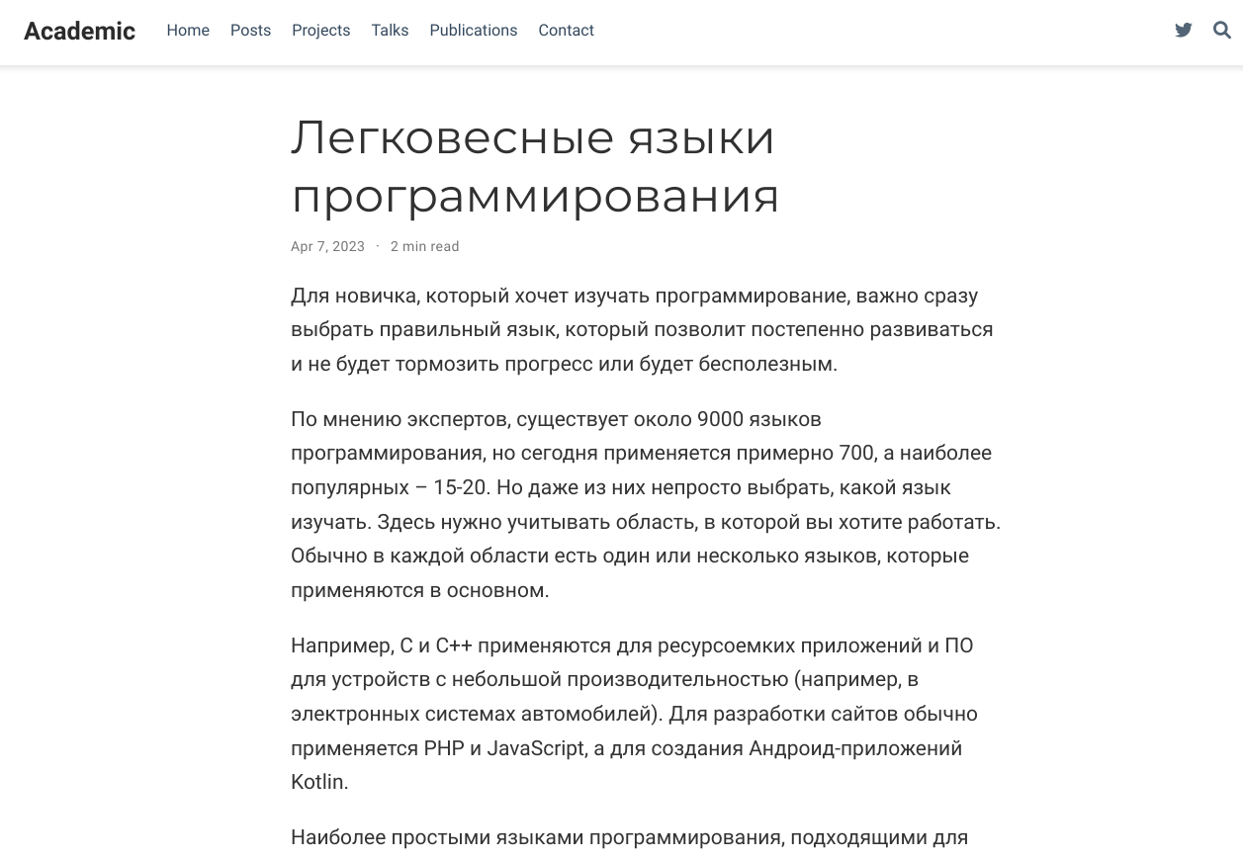

создание

1. Проверила посты. (рис. ??)

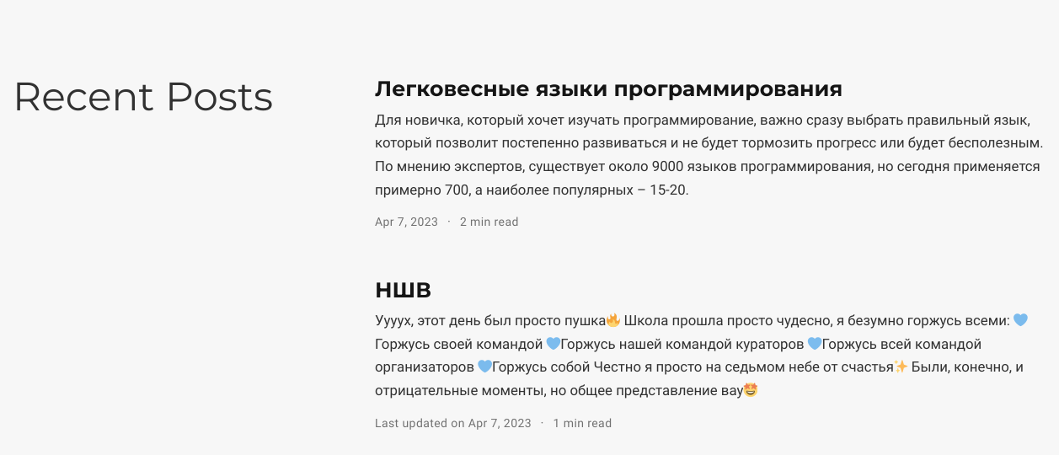

проверка

# 4 Выводы

Выполнила все задачи 3 этапа индивидуального проекта.